МИНИCTEPCTBO НАУКИ И ВЫСШЕГО ОБРАЗОВАНИЯ
РОССИЙСКОЙ ФЕДЕРАЦИИ
Федеральное государственное автономное образовательное учреждение
высшего образования
«СЕВЕРО-КАВКАЗСКИЙ ФЕДЕРАЛЬНЫЙ УНИВЕРСИТЕТ»
Институт информационных технологий и кибербезопасности
Кафедра программной инженерии

Отчет к лабораторной работе № 5
Тема: Внешний вид шаблона. Директивы. Теги. Фильтры.
Дисциплина: Разработка web-приложений

Выполнила:
Студент группы ПИЖ-б-о-25-1 (1), направление подготовки: 09.03.04 «Программная инженерия»
Калмазова Серафима Владимировна

Проверила:
ассистент кафедры программной инженерии
Белик Ангелина Игоревна

Ставрополь 2026
Цель работы: освоить подключение CSS-фреймворка Bootstrap через CDN, применить готовые компоненты (Navbar, Card) для оформления шаблона Django, изучить встроенные теги и фильтры шаблонного языка Django.
Ход выполнения лабораторной работы
Ссылка на Git-репозиторий: https://github.com/serafima2007k-code/web-app.git
Практическая часть
Открыть страницу RTL-шаблона
Перешла по ссылке: https://getbootstrap.com/docs/5.3/getting-started/rtl/
На странице нашла в правом меню Starter template

Вставка шаблона в Django
Открыть index.html
Открыла файл news/templates/news/index.html в PyCharm.
Скопировать Starter template
html
<!doctype html>
<html lang="ar" dir="rtl">
<head>
<meta charset="utf-8">
<meta name="viewport" content="width=device-width, initial-scale=1">
<link rel="stylesheet" href="https://cdn.jsdelivr.net/npm/bootstrap@5.3.0-alpha3/dist/css/bootstrap.rtl.min.css">
<title>العنوان</title>
</head>
<body>
<h1>العنوان</h1>
<script src="https://cdn.jsdelivr.net/npm/bootstrap@5.3.0-alpha3/dist/js/bootstrap.bundle.min.js"></script>
</body>
</html>
Адаптировать шаблон под проект
Язык ar → en.
Удалить dir="rtl"
Убрать все комментарии.
Удалить арабские надписи.
В <title> поставить переменную {{ title }}, которая приходит из контроллера.
Итоговый шаблон после правки:
html
<!doctype html>
<html lang="en">
<head>
<meta charset="utf-8">
<meta name="viewport" content="width=device-width, initial-scale=1">
<link rel="stylesheet" href="https://cdn.jsdelivr.net/npm/bootstrap@5.3.0-alpha3/dist/css/bootstrap.min.css">
<title>{{ title }}</title>
</head>
<body>
<h1>Новости</h1>
</body>
</html>
Проверка: обновила http://127.0.0.1:8000/news/. Заголовок вкладки браузера изменится на «Список новостей»
Добавление Navbar (навигационной панели)
Найти компонент Navbar
На сайте Bootstrap в разделе Components выбрала Navbar.
html
<nav class="navbar navbar-expand-lg bg-body-tertiary">
<div class="container-fluid">
<a class="navbar-brand" href="/">Navbar</a>
<button class="navbar-toggler" type="button" data-bs-toggle="collapse" data-bs-target="#navbarSupportedContent">
<span class="navbar-toggler-icon"></span>
</button>
<div class="collapse navbar-collapse" id="navbarSupportedContent">
<ul class="navbar-nav me-auto">
<li class="nav-item"><a class="nav-link" href="/">Главная</a></li>
<li class="nav-item"><a class="nav-link" href="/">Добавить новость</a></li>
</ul>
</div>
</div>
</nav>
Проверка: обновила страницу – сверху появится панель навигации с двумя ссылками.
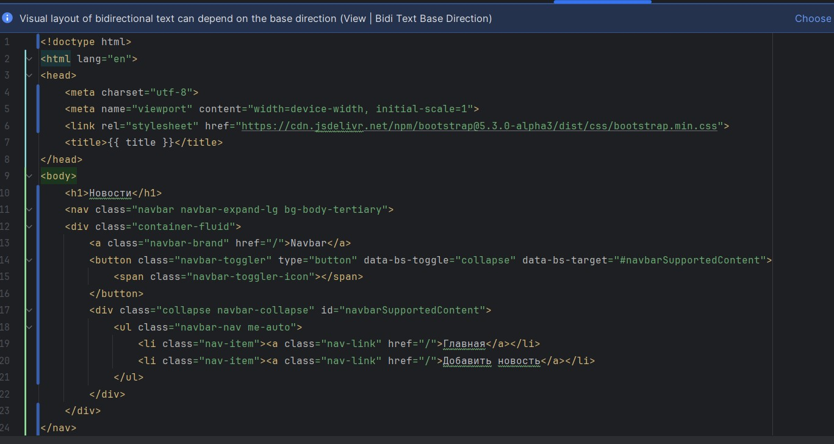
Рисунок 1 – Итоговый код index.html после добавления Navbar и адаптации шаблона
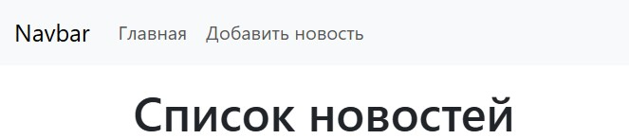
Рисунок 2 – навигационная панель с ссылками «Главная» и «Добавить новость»

Создание списка новостей в контейнере
Добавить контейнер
html
<div class="container mt-3">
<h1>{{ title }}</h1>
<div class="row">
{% for item in news %}
{# здесь будет карточка новости #}
{% endfor %}
</div>
</div>
container – центрирует контент с отступами по бокам.
mt-3 – верхний отступ (margin-top).
row – строка сетки Bootstrap.
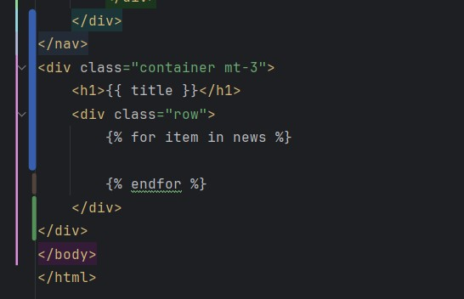
Рисунок 3 – Код контейнера и цикла {% for %} для вывода новостей
Добавление Card (карточки новости)
Найти компонент Card
На сайте Bootstrap в разделе Components выберите Card.
Вставить шаблон Card
Внутри цикла {% for item in news %} вставьте карточку:
html
<div class="card mb-3">
<h5 class="card-header">Featured</h5>
<div class="card-body">
<h5 class="card-title">Special title treatment</h5>
<p class="card-text">With supporting text below.</p>
<a href="#" class="btn btn-primary">Go somewhere</a>
</div>
</div>
Настроить отступы
К контейнеру добавьте класс mt-3, к карточке – mb-3.
Заменить статический текст на переменные
Featured → Категория или {{ item.category }}
Special title treatment → {{ item.title }}
With supporting text below → {{ item.content }}
Go somewhere → Read more...
Добавить футер с датой
После </div> (закрывающего card-body) добавьте:
html
<div class="card-footer text-muted">
{{ item.created_at|date:"Y-m-d H:i:s" }}
</div>
Пояснение:
card-footer – нижняя часть карточки.
text-muted – приглушённый цвет текста.
|date:"Y-m-d H:i:s" – фильтр, форматирует дату в вид 2023-03-17 16:15:28.
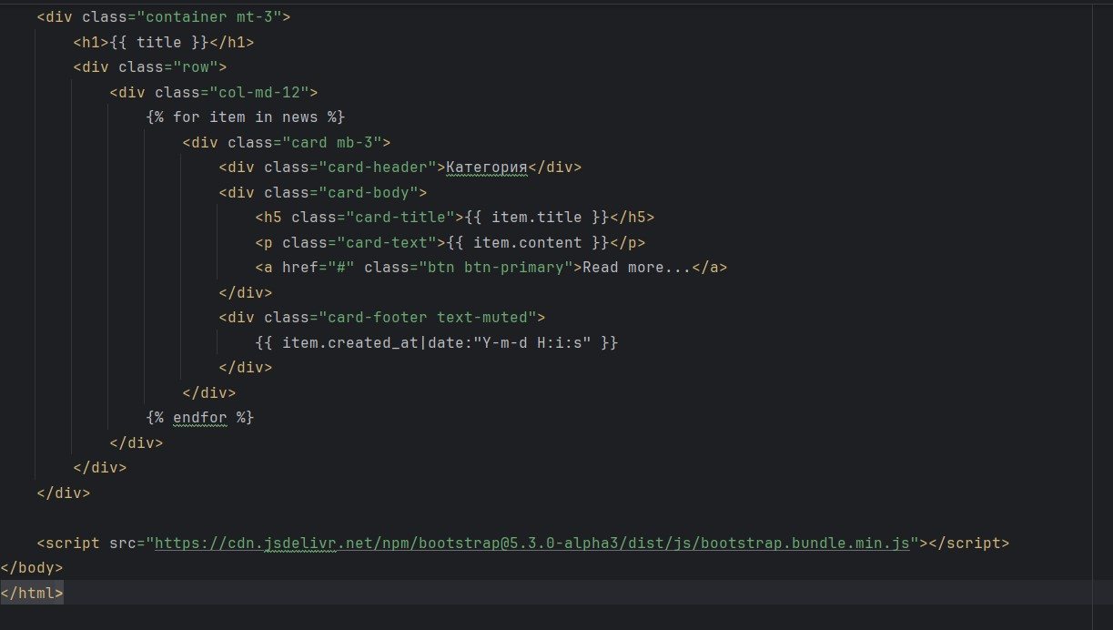
Рисунок 4 – Код карточки новости (Card) с переменными {{ item.title }}, {{ item.content }}

Заполнение новостей текстом через админку
Сгенерировать текст
Откройте сайт https://ru.lipsum.com/ и скопируйте «рыбу» текста.
Вставить текст в новости
Откройте http://127.0.0.1:8000/admin/.
Перейдите в Новости.
Откройте каждую новость и вставьте текст в поле Контент.
На странице /news/ в каждой карточке появится полный текст новости.
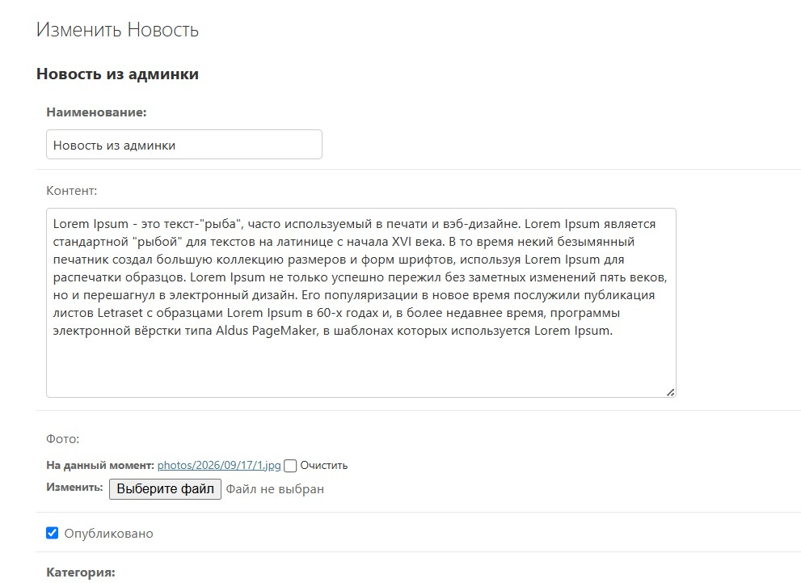
Рисунок 5 – Форма редактирования новости в админке с заполненным текстом

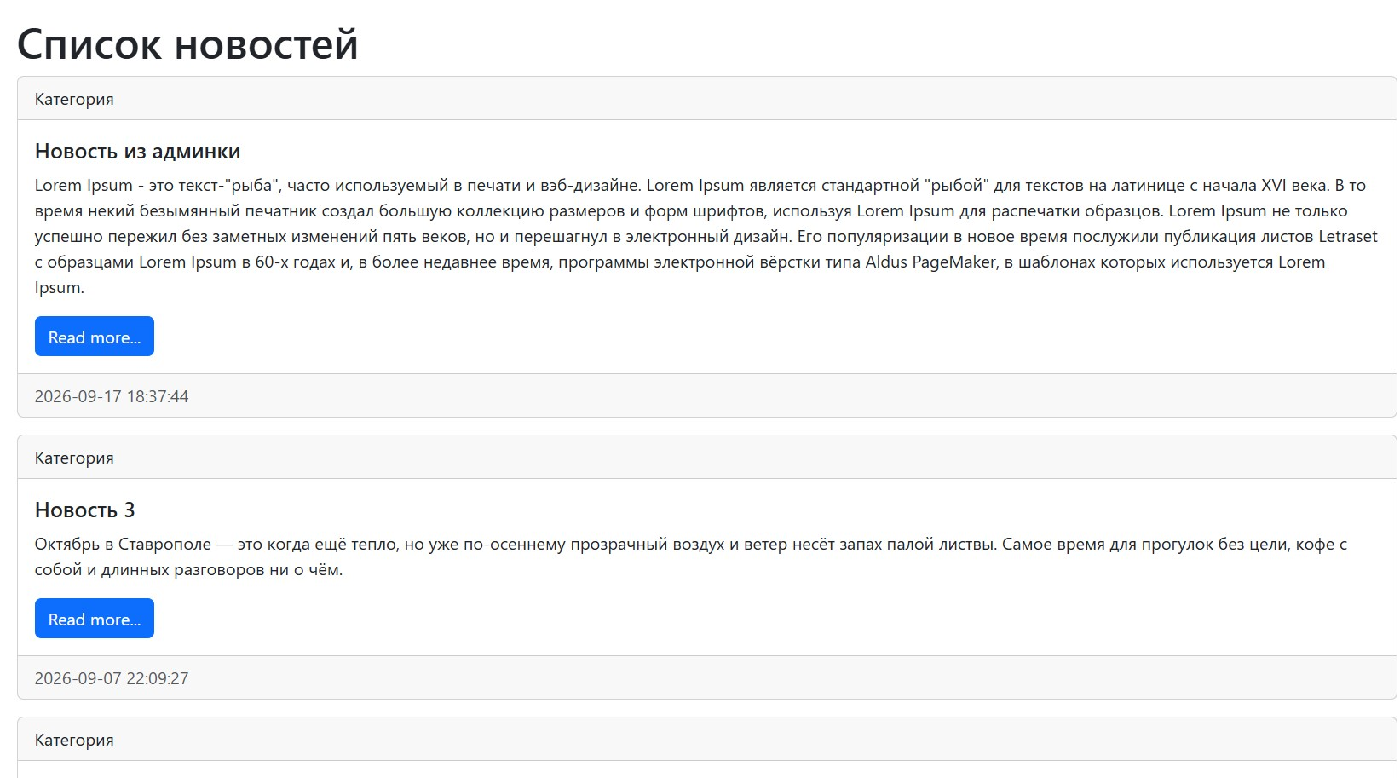
Рисунок 6 – Список новостей с карточками
Вывод категории в карточке
Изменить card-header
Замените Категория на {{ item.category }}:
html
<div class="card-header">Категория: {{ item.category }}</div>
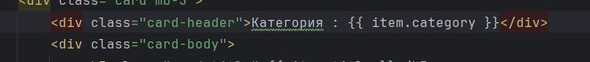
Рисунок 7 – Изменённый card-header с выводом категории {{ item.category }}

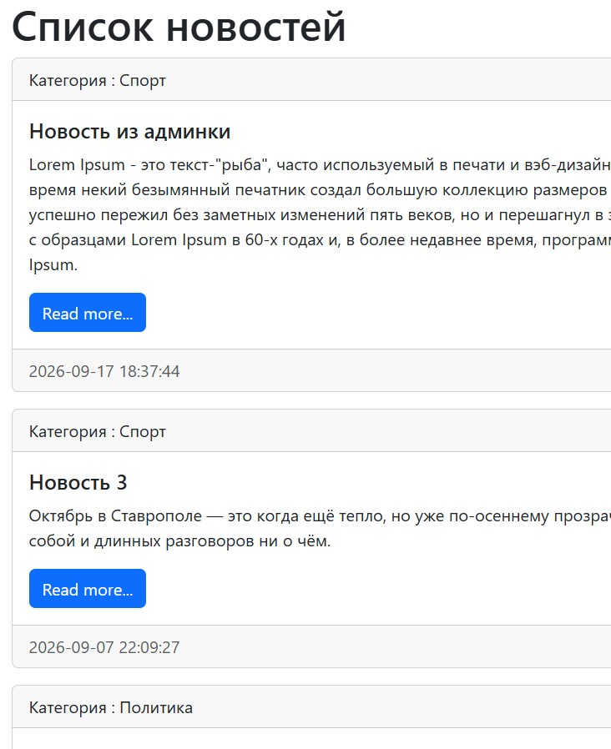
Рисунок 8 – Отображение категории в шапке карточки на странице новостей

Вызов методов модели из шаблона
Добавить метод в модель News
Откройте news/models.py и добавьте метод my_func:
python
class News(models.Model):
# ... существующие поля ...

def my_func(self):
return 'Последние новости'

def __str__(self):
return self.title
Вызвать метод в шаблоне
В index.html в card-header добавьте {{ item.my_func }}:
html
<div class="card-header">
{{ item.my_func }}
Категория: {{ item.category }}
</div>
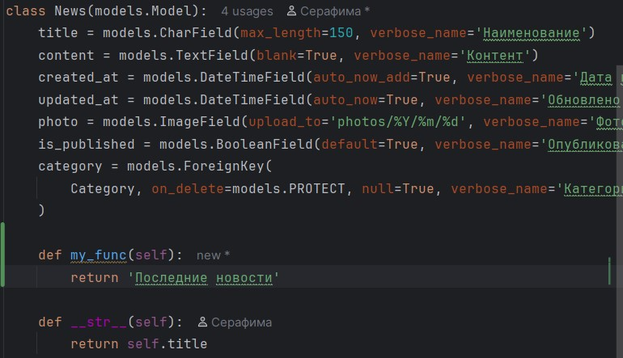
Рисунок 9 – Добавленный метод my_func в модель News
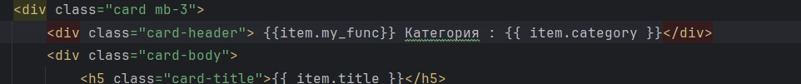
Рисунок 10 – Вызов метода {{ item.my_func }} в шаблоне

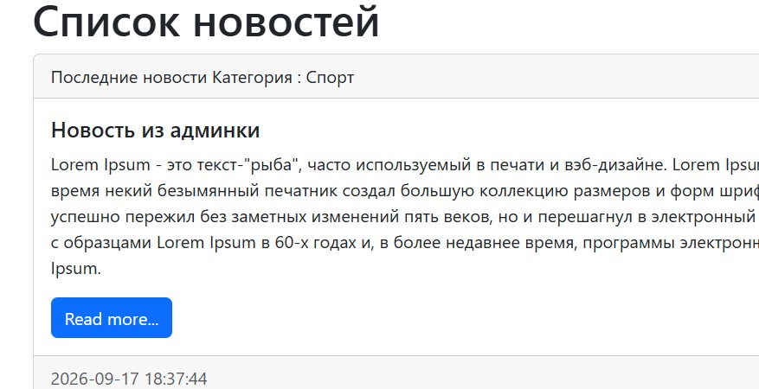
Рисунок 11 – Результат: текст «Последние новости» перед категорией

Использование тега cycle (чередование)
Применить cycle к заголовку
Тег cycle по очереди выводит свои аргументы. Применим его к классам Bootstrap для чередования цвета заголовков:
html
<h5 class="card-title {% cycle 'text-danger' 'text-success' %}">
{{ item.title }}
</h5>
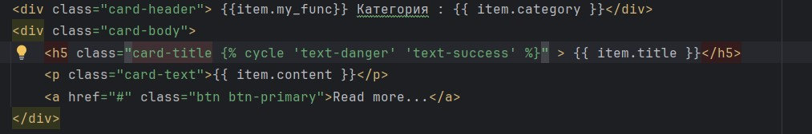
Рисунок 12 – Применение тега {% cycle 'text-danger' 'text-success' %} к заголовку
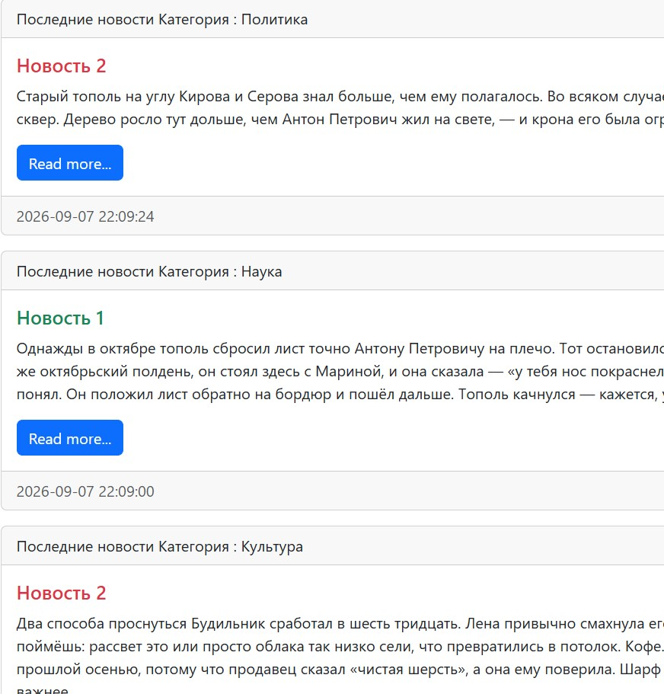
Рисунок 13 – Чередование цветов заголовков новостей

Использование forloop.counter (нумерация)
Добавить номер новости
Внутри цикла используйте {{ forloop.counter }} для вывода порядкового номера:
html
<div class="card-header">
{{ forloop.counter }}.
{{ item.my_func }}
Категория: {{ item.category }}
</div>
Пояснение: forloop.counter – счётчик итераций, начинается с 1.
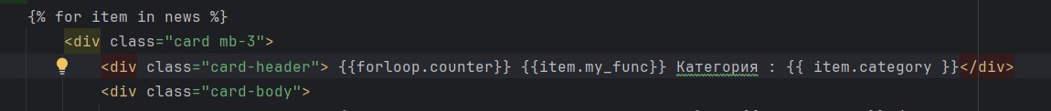
Рисунок 14 – Использование {{ forloop.counter }} для нумерации новостей

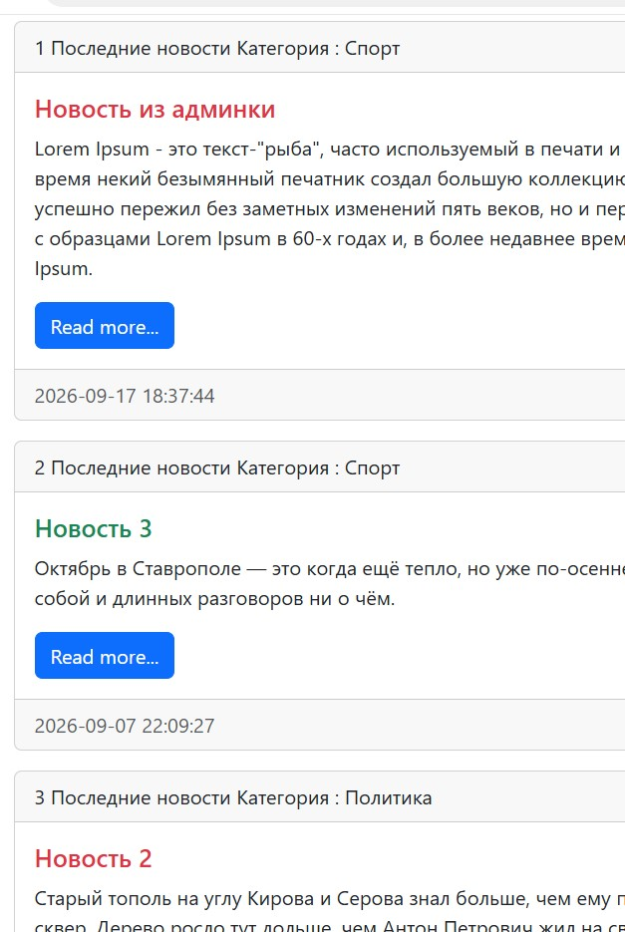
Рисунок 15 – Нумерация новостей в карточках

Использование тега now
Добавить текущую дату и время
Тег {% now %} выводит текущие дату и время в заданном формате (Рисунок 48):
html
<h1>{{ title }}</h1>
{% now 'Y-m-d H:i:s' %}
Под заголовком появится текущее время, например 2026-10-06 21:33:17.
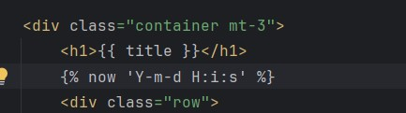
Рисунок 16 – Добавление тега {% now 'Y-m-d H:i:s' %} под заголовком

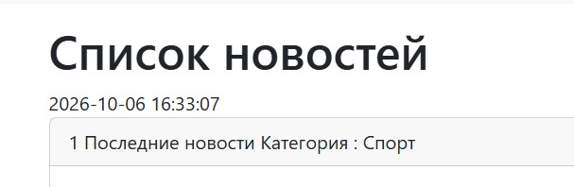
Рисунок 17 – Отображение текущей даты и времени на странице

Вывод изображений
Добавить фото через админку
Через админку откройте любую новость.
В поле Фото выберите файл изображения.
Добавить вывод фото в шаблоне
Внутри card-body добавьте блок <div class="media"> с условием:
html
<div class="card-body">
<div class="media">
{% if item.photo %}
<img src="{{ item.photo.url }}" alt="" width="350" class="mr-3">
{% else %}
<img src="https://picsum.photos/200/300/?blur=2" alt="" class="mr-3">
{% endif %}
<div class="media-body">
<h5 class="card-title {% cycle 'text-danger' 'text-success' %}">{{ item.title }}</h5>
<p class="card-text">{{ item.content }}</p>
<a href="#" class="btn btn-primary">Read more...</a>
</div>
</div>
</div>
{% if item.photo %} – если у новости есть фото, выводим его.
{{ item.photo.url }} – URL загруженного изображения.
{% else %} – если фото нет, показываем заглушку с сервиса picsum.photos.
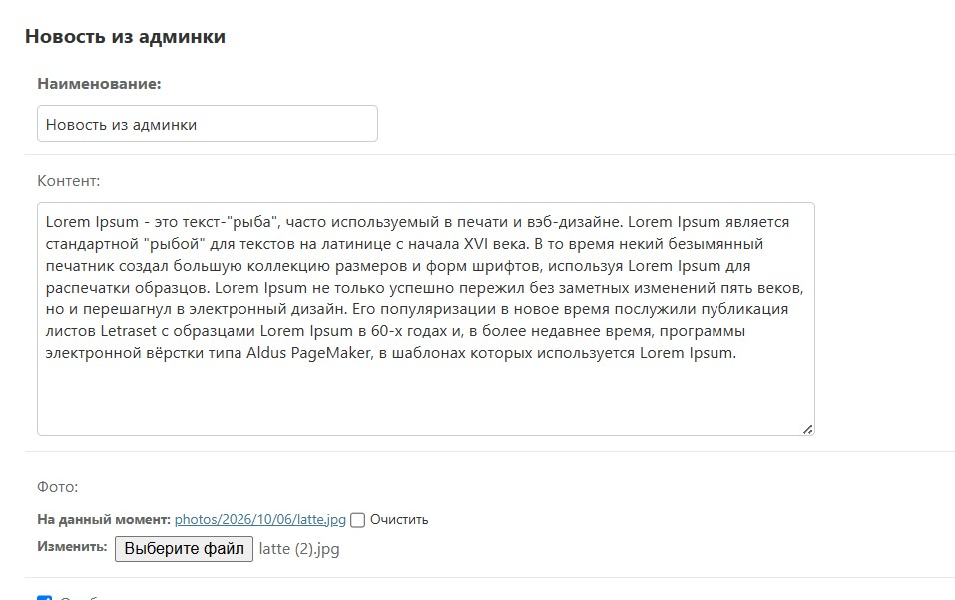 Рисунок 18 – Форма редактирования новости с загруженным фото
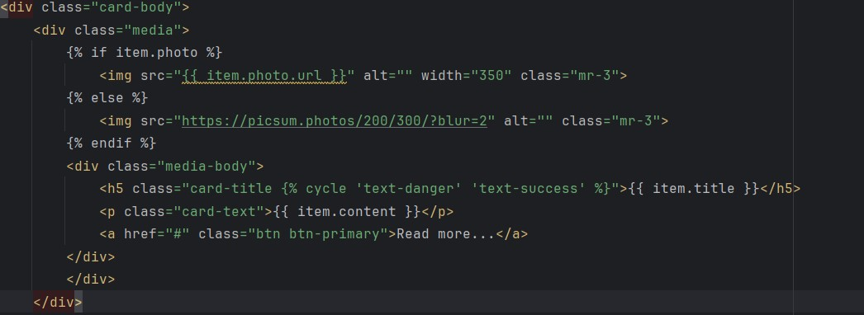
Рисунок 19 – код

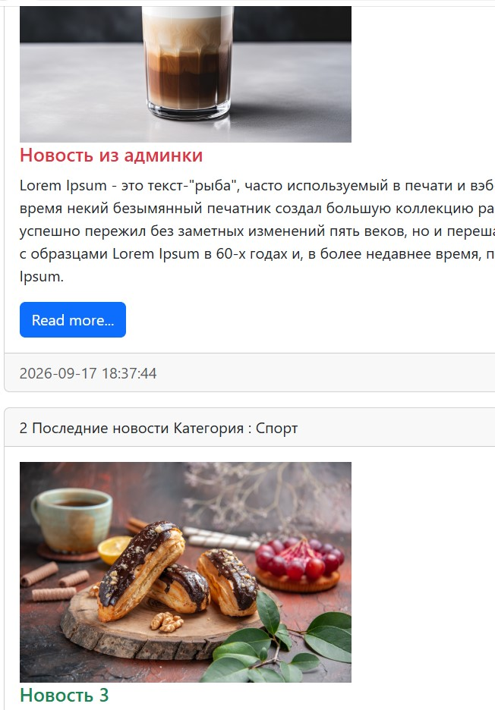
Рисунок 20 – Вывод изображения новостей
Вывод: освоила подключение CSS-фреймворка Bootstrap через CDN, применить готовые компоненты (Navbar, Card) для оформления шаблона Django, изучила встроенные теги и фильтры шаблонного языка Django.

